|  |  |  |  |  |
| --- | --- | --- | --- | --- |
|  | Организация Объединенных Наций | | ECE/TRANS/2022/12 | |
| _unlogo | | **Экономический  и Социальный Совет** | | Distr.: General  13 December 2021  Russian  Original: English |

**Европейская экономическая комиссия**

Комитет по внутреннему транспорту

**Восемьдесят четвертая сессия**

Женева, 22–25 февраля 2022 года

Пункт 9 a) предварительной повестки дня

**Стратегические вопросы горизонтальной   
и межсекторальной политики   
или нормативного характера:**

**Положение дел в связи с присоединением   
к международным конвенциям**

**и соглашениям Организации Объединенных Наций   
в области внутреннего транспорта**

Положение дел в связи с присоединением к международным конвенциям и соглашениям Организации Объединенных Наций в области внутреннего транспорта

Записка секретариата[[1]](#footnote-1)\*

|  |
| --- |
| *Резюме* |
| В настоящем документе представлена информация о ходе присоединения государств — членов ЕЭК и государств, не являющихся членами ЕЭК, к соглашениям и конвенциям Организации Объединенных Наций в области транспорта, относящимся к ведению ЕЭК. |
| По состоянию на 6 декабря 2021 года насчитывалось в общей сложности 1807 договаривающихся сторон 59 правовых документов Организации Объединенных Наций в области транспорта, относящихся к ведению ЕЭК ООН, при этом договаривающимися сторонами 6 правовых документов стали 6 новых стран. |
| Комитет, возможно, пожелает **предложить странам**, не являющимся участницами конвенций и других правовых документов Организации Объединенных Наций в области внутреннего транспорта, относящихся к ведению Комитета и его вспомогательных органов, присоединиться к этим документам. |
|  |

I. Общий обзор

1. На рис. I ниже показан рост общего числа договаривающихся сторон правовых документов, заключенных под эгидой Комитета по внутреннему транспорту (КВТ). По состоянию на 6 декабря 2021 года насчитывалось в общей сложности 1807 договаривающихся сторон 59 правовых документов Организации Объединенных Наций в области транспорта, относящихся к ведению Европейской экономической комиссии Организации Объединенных Наций (ЕЭК ООН), при этом договаривающимися сторонами 6 правовых документов стали 6 новых стран (см. подробную информацию в приложении). Из этих 59 правовых документов 10 еще не вступили в силу. Сводные таблицы о положении дел в связи с подписаниями, ратификациями и присоединениями по всем правовым документам см. URL: [www.unece.org/trans/conventn/intro.html](http://www.unece.org/trans/conventn/intro.html).

Рис. I  
Годовой рост числа договаривающихся сторон правовых документов   
в области внутреннего транспорта, относящихся к ведению КВТ

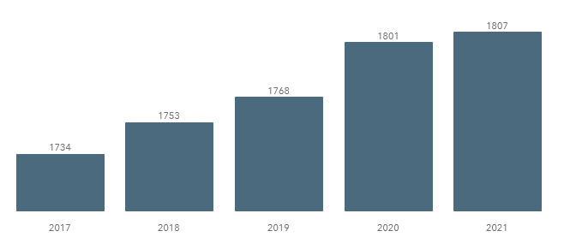

*Источник*: ЕЭК.

2. На рис. II ниже представлена динамика присоединений договаривающихся сторон — членов и нечленов ЕЭК с 1950 года.

Рис. II  
Присоединение договаривающихся сторон — членов и нечленов ЕЭК   
(1950–2021 годы)

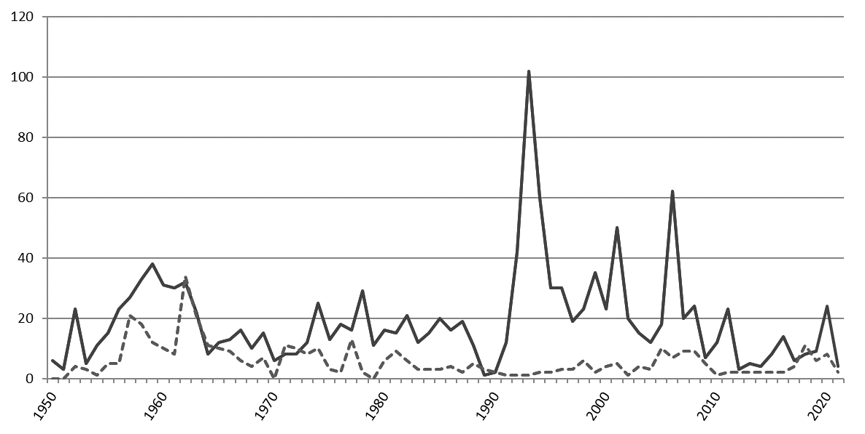

*Условные обозначения*: сплошная линия: государства — члены ЕЭК, прерывистая линия: государства — нечлены ЕЭК.

*Источник*: ЕЭК.

3. Из 193 государств — членов Организации Объединенных Наций 151 государство (78 процентов) является договаривающейся стороной по крайней мере одного правового документа по внутреннему транспорту, помимо   
двух постоянных наблюдателей при Организации Объединенных Наций и   
одной договаривающейся стороны, не являющейся государством. 11 процентов государств — членов Организации Объединенных Наций являются договаривающимися сторонами по крайней мере 30 правовых документов.

II. Географическое распределение договаривающихся сторон

4. Общее число договаривающихся сторон 59 конвенций по транспорту составляет 1807 (по состоянию на 6 декабря 2021 года). Из них 1390 являются государствами — членами ЕЭК, а 417 — государствами, не входящими в состав ЕЭК.

5. Из 151 государства — члена Организации Объединенных Наций, являющегося договаривающейся стороной, 95 государств (63 процента) не входят в состав ЕЭК.

6. Из 59 правовых документов, находящихся в ведении КВТ, действуют 49. Государства, не входящие в состав ЕЭК Организации Объединенных Наций, являются договаривающимися сторонами 32 транспортных конвенций, что составляет 30 процентов от общего числа государств, присоединившихся к этим конвенциям. Это означает также, что около 60 процентов действующих конвенций Организации Объединенных Наций по транспорту, обслуживаемых ЕЭК, по своему географическому охвату выходят за пределы территории ЕЭК. В среднем каждое государство — член ЕЭК является стороной 25 правовых документов, в то время как каждая договаривающаяся сторона, не входящая в состав ЕЭК, является участником 4,3 правовых документов.

Рис. III  
Договаривающиеся стороны — члены и нечлены ЕЭК, которые являются договаривающимися сторонами по крайней мере одной конвенции   
по транспорту Организации Объединенных Наций

*Условные обозначения*: темно-серый цвет: договаривающиеся стороны; светло-серый цвет: страны, не являющиеся договаривающимися сторонами.

*Источник*: ЕЭК.

7. В настоящее время Европейский союз — единственная договаривающаяся сторона правовых документов Организации Объединенных Наций, относящихся к ведению Комитета, которая не является государством. Он является участником семи правовых документов.

8. В 2021 году Эфиопия стала 151-м государством — членом Организации Объединенных Наций, присоединившимся к одной из конвенций, относящихся к ведению Комитета. Еще не являются договаривающимися сторонами ни одного из правовых документов Организации Объединенных Наций в области внутреннего транспорта, относящихся к ведению КВТ, 42 государства — члена Организации Объединенных Наций: Ангола, Белиз, Боливия (Многонациональное Государство), Бутан, Вануату, Габон, Гамбия, Гвинея, Гвинея-Бисау, Гренада, Джибути, Доминика, Замбия, Йемен, Кирибати, Колумбия, Коморские Острова, Корейская Народно-Демократическая Республика, Ливия, Мавритания, Мальдивские Острова, Маршалловы Острова, Микронезия (Федеративные Штаты), Мозамбик, Науру, Никарагуа, Палау, Панама, Самоа, Сан-Томе и Принсипи, Сент-Винсент и Гренадины, Сент-Китс и Невис, Сент-Люсия, Сомали, Суринам, Свазиленд, Тимор-Лешти, Тувалу, Чад, Экваториальная Гвинея, Эритрея и Южный Судан.

9. Комитет, возможно, пожелает рассмотреть эту информацию и дать указания относительно возможности увеличения числа новых присоединений к правовым документам, относящимся к его ведению.

Приложение

Присоединения, зарегистрированные в период с 1 января по 6 декабря 2021 года

| *Дата* | *Договаривающаяся сторона* | *Конвенция* |
| --- | --- | --- |
| 02/12/2021 | Иран (Исламская Республика) | Соглашение о международных перевозках скоропортящихся пищевых продуктов и о специальных транспортных средствах, предназначенных для этих перевозок (СПС),  от 1 сентября 1970 года |
| 25/08/2021 | Эфиопия | Конвенция о дорожном движении от 8 ноября 1968 года |
| 24/08/2021 | Кыргызстан | Европейское соглашение, касающееся работы экипажей транспортных средств, производящих международные автомобильные перевозки (ЕСТР), 1970 года |
| 14/06/2021 | Туркменистан | Таможенная конвенция, касающаяся контейнеров, 1972 года |
| 14/06/2021 | Туркменистан | Конвенция о таможенном режиме, применяемом к контейнерам, переданным в пул и используемым для международных перевозок, 1994 года |
| 01/04/2021 | Эстония | Конвенция о дорожном движении 1949 года |

1. \* Настоящий документ был запланирован к изданию после установленного срока в силу обстоятельств, не зависящих от представившей его стороны. [↑](#footnote-ref-1)